Техническая спецификация
Лот №1. «Коробка для ручки»
Корпус из 2 частей (согласно приложенным эскизам)
1 часть (основа) 192х42х28мм
2 часть (крышка) 198х48х17мм
Материал: Картон переплётный 1 мм с внутренней и лицевой стороны плотно обтянутый,
переплетный материал IMITLIN (чёрный) плотность 125 г/м2
Способ закрывания - крышка
Ложемент (фиксированный): картон переплетный, кашированный черным бархатом
На ложементе необходим вырез для «углубления» зажима колпачка.
На ложементе крепится ленточка (матовая черная) шириной 14мм, отступ от поверхности 12мм для крепления ручки.
Нанесение логотипа (согласно дизайну) на крышку кофры способом горячего тиснения (серебро) длина 4,5 см.
Расфасовка ручек заказчика по коробочкам. Индивидуальная упаковка каждой коробки при отгрузке заказчику.
Тираж 735 шт
Обязательное предоставление технической спецификации

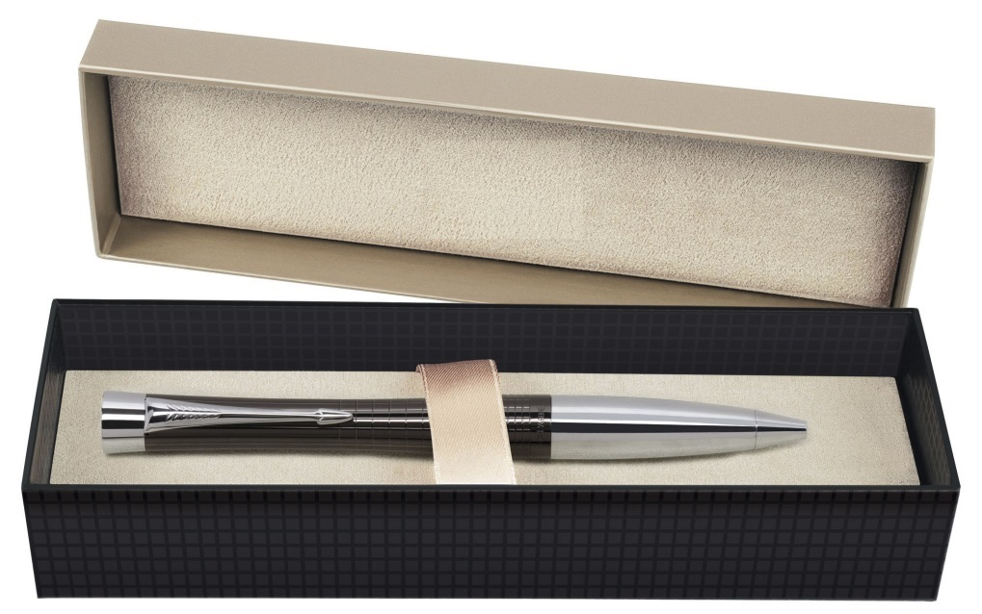
Обязательное предоставление образца согласно файлу для печати на следующий день после закрытия торга до 11:00.
Образцы принимаются по акту приема передачи. Образцы возврату и оплате не подлежат.

